**КОНКУРС «АРМЕЙСКИЙ БИАТЛОН»**

Цель конкурса: оценить навыки команд в скоростном преодолении 6-ти километровой дистанции со стрельбой из штатного оружия.

В состязании участвуют 3 курсанта от каждой команды, определяемые жребием (если данный конкурс проводится раньше, чем конкурс «Огневое поражение»). При проведении конкурса «Армейский биатлон» позднее конкурса «Огневое поражение», состав команды биатлонистов формируется из числа курсантов, не участвовавших в конкурсе «Огневое поражение».

Дистанцию 6 км участники преодолевают последовательно в 3 этапа. Каждый этап предполагает преодоление каждым участником 2-х километровой дистанции (2 круга по 1 км) (рис. 43) с промежуточной стрельбой.

Выполнение условий конкурса каждым участником осуществляется в следующей последовательности: преодоление первого круга дистанции, стрельба из стрелкового оружия, преодоление второго круга дистанции. За каждый промах при стрельбе команде начисляется 30 секунд штрафного времени.

Стрельба по мишеням выполняется на первом этапе из положения лежа, на втором этапе – с колена, на третьем этапе – стоя. Стрельба ведется одиночными выстрелами. На поражение грудной мишени № 4 дается по

3 выстрела. Мишень устанавливается на дальности 100 метров.

Место команды в конкурсе определяется по суммарному времени, затраченному каждым из трех членов команды на преодоление своего этапа. Победителем является команда, имеющая минимальное суммарное время. В случае равенства временного показателя, преимущество отдается команде, имеющей лучший результат в стрельбе по сумме трех этапов.

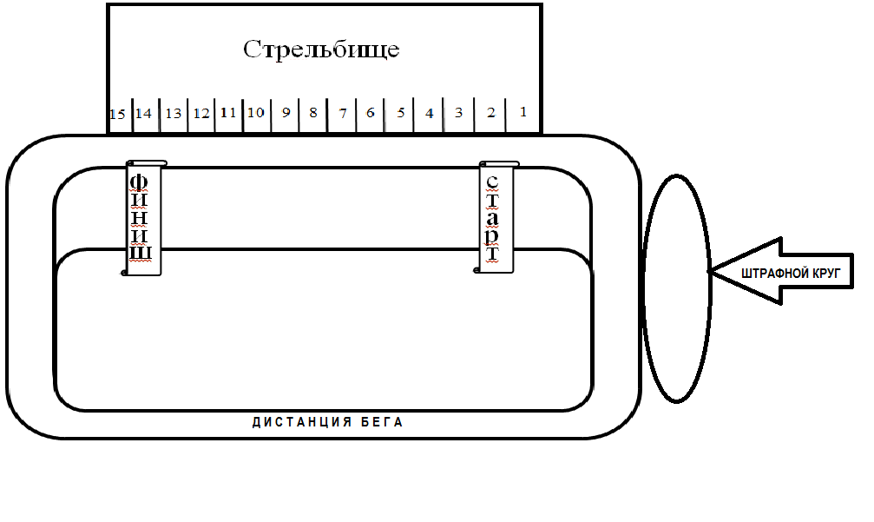

Рис. 43. Общая схема дистанции.